我系参加第13届中国·金华工业科技合作洽谈会
11月7日上午, 第13届中国·金华工业科技合作洽谈会在金华市文化中心隆重开幕。我系张泽院士在开幕式上致辞，钱国栋、杨辉、严密等8位教师参会。
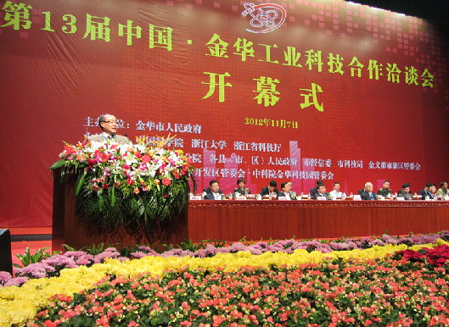

张泽院士、钱国栋长江特聘教授随后在新材料技术对接专场作主题演讲，刘金芳简介我系教师科研方向及技术发布，其他教师与到会企业现场交流。
11月7日下午，张泽院士、严密教授等前去横店集团东磁股份有限公司现场指导工作。杨辉教授前去义乌合作企业现场指导工作。丁新更副教授代表杨辉教授课题组与浙江开尔新材料股份有限公司合作的“新型功能性保温隔热搪瓷板研究与开发”、与浙江恒耀电子材料有限公司合作的“钽电容封装用环保型环氧模复合材料”2个项目现场签约。

